adb常用命令总结
针对移动端 Android 的测试， adb 命令是很重要的一个点，必须将常用的 adb 命令熟记于心， 将会为 Android 测试带来很大的方便，其中很多命令将会用于自动化测试的脚本当中。
Android Debug Bridge
adb 其实就是 Android Debug Bridge, Android 调试桥的缩写，adb 是一个 C/S 架构的命令行工具，用于通过电脑端与模拟器或者真实设备交互。在某些特殊的情况下进入不了系统，adb就派上用场啦！主要由 3 部分组成：
· 运行在 PC 端的 Client : 可以通过它对 Android 应用进行安装、卸载及调试
· 运行在 PC 端的 Service : 其管理客户端到 Android 设备上 adb 后台进程的连接
adb 服务启动后，Windows 可以在任务管理器中找到 adb.exe 这个进程
· 运行在 Android 设备上的 adb 后台进程
执行 adb shell ps | grep adbd ，可以找到该后台进程，windows 请使用 findstr 替代 grep
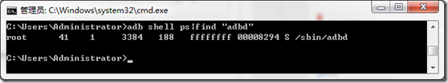
通过adb操作android设备
连接上数据线，然后把手机开发者模式打开，打开usb调试。
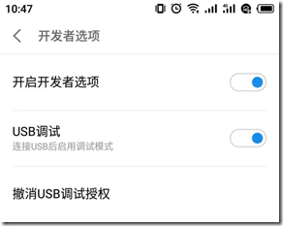

adb 命令
在开发或者测试的过程中，我们可以通过 adb 来管理多台设备，其一般的格式为：
adb [-e | -d | -s <设备序列号>] <子命令>
在配好环境变量的前提下，在命令窗口当中输入 adb help 或者直接输入 adb ，将会列出所有的选项说明及子命令。

这里介绍一些里面常用的命令：
1.adb devices , 获取设备列表及设备状态
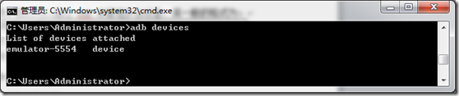
2.adb get-state , 获取设备的状态
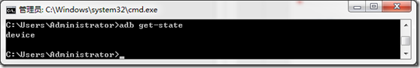
设备的状态有 3 钟，device , offline , unknown
device：设备正常连接
offline：连接出现异常，设备无响应
unknown：没有连接设备
3.安装卸载应用程序
adb install 用于安装
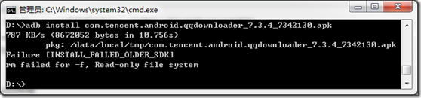
安装成功，返回成功提示 "Success"；
安装失败，会返回以下：
INSTALL_FAILED_ALREADY_EXISTS
此时需要用 -r 参数来重新安装。
INSTALL_FAILED_SIGNATURE_ERROR
应用的签名不一致，可能是发布版和调试版签名不同所致。也有可能是没卸载旧应用导致。
INSTALL_FAILED_INSUFFICIENT_STORAGE
存储空间不足，需要检查设备存储情况。
adb uninstall 用于卸载
adb uninstall 后面带的是应用的包名，而不是应用名。
查看系统所有应用的包名：
adb shell pm list packages –f
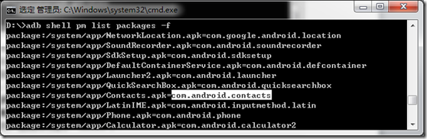
4．上传、下载文件
adb push 命令将PC机上的文件推到 DLT-RK3288 机器上；
adb pull 命令将DLT-RK3288机器上的文件拉到PC机上；
例如：
adb push d:/new.txt /sdcard/
将D盘下new.txt文件 推到内部存储器
adb pull /sdcard/new.txt d:\
将DLT-RK3288 内部存储器根目录下的new.txt 拉到D盘
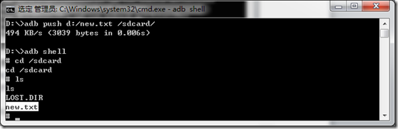
5. adb shell pm list package
Package Manager , 可以用获取到一些安装在 Android 设备上得应用信息
-s：列出系统应用
-f：列出应用包名及对应的apk名及存放位置
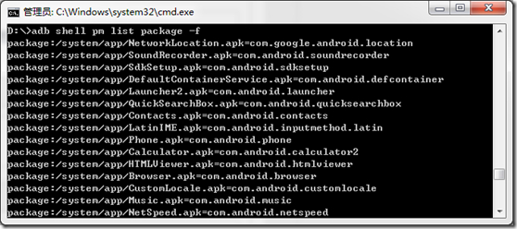
过滤应用
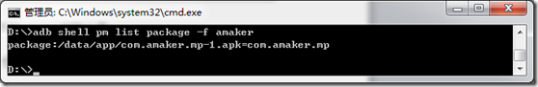
5.adb shell
通过adb shell 命令，就可以进入设备或者模拟器的shell环境了，在这个Linux shell中，我们就可以执行各种Linux命令了。
如果只想执行一条shell命令，就可以采用：adb shell [shell_command]，在实际使用中，经常与grep或findstr一起使用，起到过滤作用，查看自己需要的关键信息。
6.常见命令：
如 ls, cd, rm, mkdir, touch, pwd, cp, mv, ifconfig, netstat, ping, ps, top等，进入adb shell即可执行，与linux相似
7. adb logcat
一.在cmd窗口查看手机的Log日志
有时候我们在手机程序上的日志要在其他地方调试，然后要看里面的Log日志。在cmd窗口中输入如下命令：
//格式1：打印默认日志数据
adb logcat
//格式2：需要打印日志详细时间的简单数据
adb logcat -v time
//格式3：需要打印级别为Error的信息
adb logcat *:E
//格式4：需要打印时间和级别是Error的信息
adb logcat -v time *:E
//格式5：将日志保存到电脑固定的位置，比如D:\log.txt
adb logcat -v time >D:\log.txt
这时手机日志更新什么日志，cmd窗口也会同步更新数据。
但是这样没有过滤条件，如果Log日志很多，很难找到我们想要的信息，
当然也可以复制cmd中的数据到一个文本中慢慢处理的，就是效率不高。
下面介绍adb logcat中的详细参数命令以及如何才能高效的打印日志，或者把日志保存到我们指定的位置。
二.adb logcat 详解
adb logcat如果用过，但是具体命令又不记得，可以输入adb logcat -help，查看一下一些简单的数据格式：
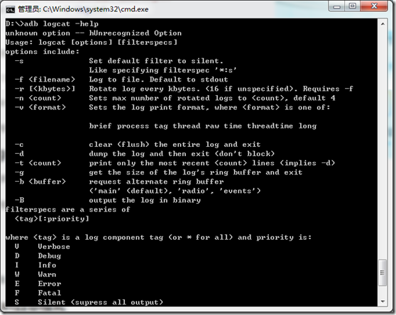
日志过滤：adb logcat <tag>[:priority]
tag表示标签，priority输出的级别，日志默认级别是V，如果错误日志我们选择E就可以。
Android 的日志分为如下几个优先级（priority）：
V —— Verbose（最低，输出得最多）
D —— Debug
I —— Info
W —— Warning
E —— Error
F —— Fatal
S —— Silent（最高，啥也不输出）
按某级别过滤日志则会将该级别及以上的日志输出。比如，命令：adb logcat *:W
其实*可以是某个tag，如果没有指明，就表示所有。
tag可以由多个 [:priority] 组成。比如，命令：
adb logcat ActivityManager:I MyApp:D *:S
表示输出 tag ActivityManager 的 Info 以上级别日志，输出 tag MyApp 的 Debug 以上级别日志，及其它 tag 的 Silent 级别日志（即屏蔽其它 tag 日志）。
adb logcat选项解析
--"-s"选项 : 设置输出日志*：s的标签, 只显示该标签的日志;
--"-f"选项 : 将日志输出到文件, 默认输出到标准输出流中, -f 参数执行不成功;
--"-r"选项 : 按照每千字节输出日志, 需要 -f 参数, 不过这个命令没有执行成功;
--"-n"选项 : 设置日志输出的最大数目, 需要 -r 参数, 这个执行 感觉 跟 adb logcat 效果一样;
--"-v"选项 : 设置日志的输出格式, 注意只能设置一项;
--"-c"选项 : 清空所有的日志缓存信息;
--"-d"选项 : 将缓存的日志输出到屏幕上, 并且不会阻塞;
--"-t"选项 : 输出最近的几行日志, 输出完退出, 不阻塞;
--"-g"选项 : 查看日志缓冲区信息;
--"-B"选项 : 以二进制形式输出日志;
把日志信息保存到电脑中
adb logcat最后添加” > 保存文件的地址，比如需要将的信息保存到电脑中使用下面的命令： adb logcat -v time > D:\log.txt
8.monkey测试
一、Monkey测试简介
Monkey测试是Android平台自动化测试的一种手段，通过Monkey程序模拟用户触摸屏幕、滑动Trackball、按键等操作来对设备上的程序进行压
二、Monkey命令的简单帮助
要获取Monkey命令自带的简单帮助，在CMD中执行命令：
adb shell monkey –help
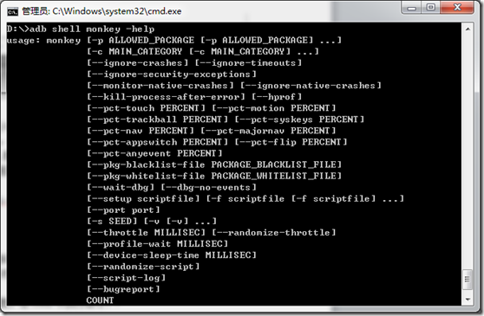
四、Monkey命令参数介绍
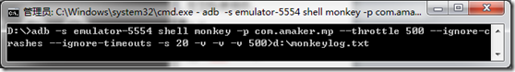
说明：第一个-s指定设备，如果只连接了一台设备，可不用该参数。
-p <apk包名>只允许系统启动指定的app，如果不指定，将允许系统启动设备中的所有app，也可指定多个包。
--throttle <毫秒数> 指定用户操作（事件）间的时延。
--ignore-crashes 指定当应用程序崩溃时，Monkey依然发送事件，直到事件计数完成。
--ignore-timeouts 当应用程序发生ANR错误时，Monkey依然会发送事件，直到事件计数完成。
第2个-s，用于指定伪随机数生成器的seed值，如果seed相同，则两次Monkey测试所产生的事件序列也相同的。
-v 用于指定反馈信息级别，总共分为level 0、level 1、level 2三个级别，级别越高，输出的日志越详细。
日志级别 Level0 示例 adb shellmonkey -p com.amaker.mp –v 100
说明 缺省值，仅提供启动提示、测试完成和最终结果等少量信息
日志级别 Level 1 示例 adb shellmonkey -p com.amaker.mp –v -v 100
说明 提供较为详细的日志，包括每个发送到Activity的事件信息
日志级别 Level 2 示例 adb shellmonkey -p com.amaker.mp –v -v –v 100
说明 最详细的日志，包括了测试中选中/未选中的Activity信息
最后的数字（这里是500）：表示Monkey程序模拟500次随机用户操作事件。
>输出测试结果到D:\monkeylog.txt

adb的那些使用技巧
谢小玲
公众号：python爱好部落
15 人赞同了该文章
ADB相信接触Android的同学不会陌生。Adb很多命令，可以很方便的操作手机。合理使用，会使我们的工作更高效。
ADB出来也很久了，也不是什么高新技术，网上的文章也是多如牛毛。很多只是简单列出命令。
本人就根据自己的实践，总结下这么多年用ADB的经验。

ADB是什么？
ADB是android sdk里的一个工具，adb的全称为AndroidDebug Bridge，就是起到调试桥的作用。
简单的说，Android系统，跟电脑系统，是两个独立的系统，独立的男女方，需要一个媒婆来牵线搭桥。

ADB怎么用？
开发的版本，一般都放在了服务器上，虽然可以从手机浏览器中下载，特别慢，个人喜欢用电脑上的ADB来操作，速度快多了。

apk相关:
1、安装apk
adb install test.apk
-r 覆盖安装，保留数据和缓存文件
-d 解决低版本version问题
-s 安装apk到sd卡
2、卸载apk
adb uninstall -k <package_name>
可选参数-k的作用为卸载软件但是保留配置和缓存文件
3、查看app相关所有信息，包括action,codepath,version,需要的权限等等信息
adb shell dumpsys package <package_name>
4、查看app的路径
adb shell pm path <package_name>
查看了一个普通app的路径，如下，位于data/app下面的普通app
package:/data/app/com.tencent.test-1/base.apk
5、查看apk的版本信息
adb shell dumpsys package <package_name> | grep version
如果你得到的是下图的两个version版本，则为系统app,下面是系统app本身的版本，上面是升级之后的系统app的版本信息
versionCode=8 targetSdk=22 versionName=V0.08 versionCode=6 targetSdk=22 versionName=V0.0
6、启动activity
adb shell am start -n <package_name>/.<activity_class_name>
7、获得应用的启动时间，可以很方便地获取应用的启动时间
adb shell am start -W <package_name>/.<activity_class_name>
试验结果如下:
adb shell am start -W com.cc.test/com.painter.test.PainterMainActivity Starting: Intent { act=android.intent.action.MAIN cat=[android.intent.category.LAUNCHER] cmp=com.cc.test/com.painter.test.PainterMainActivity } Status: ok Activity: com.cc.test/com.painter.test.PainterMainActivity ThisTime: 355 TotalTime: 355 WaitTime: 365 Complete
返回的几个结果，以WaitTime为准，返回的是从startActivity到应用第一帧完全显示的时间。
8、查看某一个app的内存占用
adb shell dumpsys meminfo <package_name|PID>
结果如下，其中的Heap size包括了Dalvik Heap和Native Heap,平时我们所说的内存限制指的是Dalvik Heap。
9、查看单个应用程序的最大内存限制
adb shell getprop | grep heapgrowthlimit
得到的结果为128M: [dalvik.vm.heapgrowthlimit]: [128m]
这就是说Dalvik Heap size的最大值超过了128M，就很可能发生OOM
10、获取单个应用的电量消耗信息
Battery Historian是Android 5.0开始引入的，下面的命令为获取单个app的电量消耗信息，获取系统耗电信息见下节
adb shell dumpsys batterystats > <package_name> > xxx.txt
以上的命令，在自动化中运用起来很方便。

系统相关
1、查看设备名称，豌豆荚等应用就是通过此来获得设备的名称
adb shell cat /system/build.prop/
结果:
ro.product.model=MI 3W ro.product.brand=Xiaomi
2、查看手机分辨率有两种方法，第二种方法最为简洁
2.1
adb shell dumpsys window | grep Surface
grep是一个非常有用的参数,具体含义和用法大家自行google一下,试验结果为1080 * 1920:
Surface: shown=false layer=21000 alpha=1.0 rect=(0.0,0.0) 1080.0 x 1920.0
2.2.
adb shell wm size
返回结果为:
Physical size: 1080x1920
3、查看手机sdk版本
adb shell getprop | grep version
运行上面的命令后，列出来的version中[ro.build.version.release]: [6.0.1]即为手机sdk版本
4、查看手机型号信息
adb shell getprop | grep product
运行此命令之后，能看到product,board,brand和cpu等等的型号
5、获取序列号，获取到的序列号即为adb devices列出来的序列号
adb get-serialno
6、查看连接的设备
adb devices
如果有多个设备连接，想对其中的某一设备进行操作，就需要在此命令的后面加参数
adb [-d|-e|-s]
-d:真机(多个设备中只有一个真机时适用)
-e:模拟器(多个设备中只有一个模拟器时适用)
-s:序列号
假如有两个真机连接了我的电脑，adb devices获取到的数据如下
List of devices attached 1b71651 device 12sdfsd device
进入1b71651设备的命令为:
adb -s 1b71651 shell

文件操作相关:
1、拷贝文件/目录到设备
adb push <local>...<remote>
2、从设备拷贝文件/目录，-a参数保留了文件的时间戳和模式
adb pull [-a] <remote>...<local>
3、查看设备log,和studio和eclipse的logcat相同，可通过参数控制输出的日志
adb logcat
-s 过滤指定参数log
-v time 保留日志时间
当我们测试app的时候，需要用到各种型号的手机。如果发现bug,需要截屏。每个手机的截屏方式不一样，快捷键也不一样。截屏完了以后，需要填写到bug里面，这个过程有的麻烦。
我用adb来截屏，无需了解各种型号手机如何截屏，它自动从手机中保存到电脑中。这样就节约了很多时间。
操作起来很简单：
#!/usr/bin/env python
# Author: Anderson

#利用adb 截取Android手机图像，并且保存到本地

import os
import time

PATH = lambda p: os.path.abspath(p)

def screenshot():
path = PATH(os.getcwd() + "/screenshot")
timestamp = time.strftime('%Y-%m-%d-%H-%M-%S', time.localtime(time.time()))
os.popen("adb wait-for-device")
os.popen("adb shell screencap -p /data/local/tmp/tmp.png")

if not os.path.isdir(PATH(os.getcwd() + "/screenshot")):
os.makedirs(path)

os.popen("adb pull /data/local/tmp/tmp.png " + PATH(path + "/" + timestamp + ".png"))
os.popen("adb shell rm /data/local/tmp/tmp.png")
print("success")

if __name__ == "__main__":
screenshot()
可以把常用的adb 写成一个类，作为自己的库，在自动化测试中灵活调用：
#encoding=utf-8

# Author: Anderson

"""
aadb 工具类
"""

import os
import platform
import re

class AdbTools(object):
def __init__(self, device_id=''):
self.__system = platform.system()
self.__find = ''
self.__command = ''
self.__device_id = device_id
self.__get_find()
self.__check_adb()
self.__connection_devices()

def __get_find(self):
"""
判断系统类型，windows使用findstr，linux使用grep
:return:
"""
if self.__system is "Windows":
self.__find = "findstr"
else:
self.__find = "grep"

def __check_adb(self):
"""
检查adb
判断是否设置环境变量ANDROID_HOME
:return:
"""
if "ANDROID_HOME" in os.environ:
if self.__system == "Windows":
path = os.path.join(os.environ["ANDROID_HOME"], "platform-tools", "adb.exe")
if os.path.exists(path):
self.__command = path
else:
raise EnvironmentError(
"Adb not found in $ANDROID_HOME path: %s." % os.environ["ANDROID_HOME"])
else:
path = os.path.join(os.environ["ANDROID_HOME"], "platform-tools", "adb")
if os.path.exists(path):
self.__command = path
else:
raise EnvironmentError(
"Adb not found in $ANDROID_HOME path: %s." % os.environ["ANDROID_HOME"])
else:
raise EnvironmentError(
"Adb not found in $ANDROID_HOME path: %s." % os.environ["ANDROID_HOME"])

def __connection_devices(self):
"""
连接指定设备，单个设备可不传device_id
:return:
"""
if self.__device_id == "":
return
self.__device_id = "-s %s" % self.__device_id

def adb(self, args):
"""
执行adb命令
:param args:参数
:return:
"""
cmd = "%s %s %s" % (self.__command, self.__device_id, str(args))
# print(cmd)
return os.popen(cmd)

def shell(self, args):
"""
执行adb shell命令
:param args:参数
:return:
"""
cmd = "%s %s shell %s" % (self.__command, self.__device_id, str(args))
# print(cmd)
return os.popen(cmd)

def mkdir(self, path):
"""
创建目录
:param path: 路径
:return:
"""
return self.shell('mkdir %s' % path)

def get_devices(self):
"""
获取设备列表
:return:
"""
l = self.adb('devices').readlines()
return (i.split()[0] for i in l if 'devices' not in i and len(i) > 5)

def get_current_application(self):
"""
获取当前运行的应用信息
:return:
"""
return self.shell('dumpsys window w | %s \/ | %s name=' % (self.__find, self.__find)).read()

def get_current_package(self):
"""
获取当前运行app包名
:return:
"""
reg = re.compile(r'name=(.+?)/')
return re.findall(reg, self.get_current_application())[0]

def get_current_activity(self):
"""
获取当前运行activity
:return: package/activity
"""
reg = re.compile(r'name=(.+?)\)')
return re.findall(reg, self.get_current_application())[0]

def __get_process(self, package_name):
"""
获取进程信息
:param package_name:
:return:
"""
if self.__system is "Windows":
pid_command = self.shell("ps | %s %s$" % (self.__find, package_name)).read()
else:
pid_command = self.shell("ps | %s -w %s" % (self.__find, package_name)).read()
return pid_command

def process_exists(self, package_name):
"""
返回进程是否存在
:param package_name:
:return:
"""
process = self.__get_process(package_name)
return package_name in process

def get_pid(self, package_name):
"""
获取pid
:return:
"""
pid_command = self.__get_process(package_name)
if pid_command == '':
print("The process doesn't exist.")
return pid_command

req = re.compile(r"\d+")
result = str(pid_command).split()
result.remove(result[0])
return req.findall(" ".join(result))[0]

def get_uid(self, pid):
"""
获取uid
:param pid:
:return:
"""
result = self.shell("cat /proc/%s/status" % pid).readlines()
for i in result:
if 'uid' in i.lower():
return i.split()[1]

def get_flow_data_tcp(self, uid):
"""
获取应用tcp流量
:return:(接收, 发送)
"""
tcp_rcv = self.shell("cat proc/uid_stat/%s/tcp_rcv" % uid).read().split()[0]
tcp_snd = self.shell("cat proc/uid_stat/%s/tcp_snd" % uid).read().split()[0]
return tcp_rcv, tcp_snd
技术在于积累，再基础的东西，如果运用得恰当，也是比较能提高工作效率的。

如何查看android cpu是32位还是64位

原创 vikings_xie
最后发布于2018-04-19 09:27:11
阅读数 10064

收藏

展开

adb shell getprop ro.product.cpu.abi
————————————————
版权声明：本文为CSDN博主「vikings_xie」的原创文章，遵循 CC 4.0 BY-SA 版权协议，转载请附上原文出处链接及本声明。
原文链接：https://blog.csdn.net/viking_xhg/article/details/80000081

